LAMEZIA TERME - LACRIME E TANTA COMMOZIONE NELL'ULTIMO SALUTO A PIETRANTONI

GAZZETTA DEL SUD
Notizie - IN PRIMO PIANO
Domenica 24 Ottobre 2010 09:46
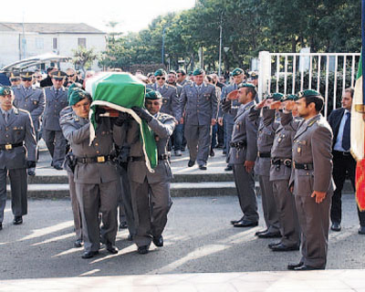

Lacrime e tanta commozione ai funerali dell'appuntato Fiorigi Pietrantoni, 36 anni, in forza al Nucleo operativo Pronto Impiego (basco verde), morto in un tragico incidente della strada verificatosi giovedì scorso lungo la statale 18, a circa un chilometro dall'incrocio che porta nel centro di Sant'Eufemia, dove si stava recando per prendere la figlia che usciva da scuola. Le esequie si sono svolte ieri nella chiesa di San Giovanni Battista, gremita da tanta gente, ma soprattutto da tanti "baschi verdi" che insieme ai colleghi della guardia di finanza si sono stretti attorno alla moglie Marina, alle due figlie, Ilenia e Miriam, ai genitori dell'appuntato.
La salma, avvolta nel tricolore, è stata portata a spalla da otto "baschi verdi" che poi l'hanno adagiata ai piedi dell'altare.
Ad attendere il feretro il comandante regionale della Finanza, il generale di divisione Michele Calandro, il colonnello Pietro Mazzotta, il comandante del Gruppo lametino il maggiore Maurizio Pellegrino, il comandante del "baschi verdi" il capitano Roberto Bizzoco, il tenente Francesco Ferragina, comandante del nucleo operativo e un picchetto che ha reso gli onori militari. Tanta gente comune e tra loro, in abiti civili, anche il colonnello Elia Pallaria, comandante del comando provinciale della Gdf di Matera, già comandante del Nucleo Lamezia, quel nucleo del quale per anni ha fatto parte l'appuntato Petrantoni. Durante l'omelia la moglie Marina, insieme alla figlia Marian, lo hanno definito «un padre e un marito meraviglioso; era una roccia, un pezzo raro, che solo la morte ha potuto portare via, perché nessuno lo avrebbe mai spezzato perché era grande, una persona molto forte. È tutt'ora dentro di noi, dentro me e le mie figlie e ci da la forza per andare avanti». Parole, quelle di Maria, che sono state riprese nella parte finale dell'omelia da padre Giuseppe Ferrara, parroco di S. Giovanni che ha celebrato le esequie, attorniato dagli alunni della quarta elementare, la classe frequentata da Ilenia, la figlia di 9 anni dell'appuntato.
La commozione e il dolore che ha colpito le Fiamme gialle sono racchiuse nelle parole del comandate regionale il generale di divisione Calandro: «Siamo tutti addolorati per l'accaduto – ha detto – siamo vicini alla famiglia e ci occuperemo di loro come se fosse la nostra famiglia». Una famiglia, quella delle Fiamme gialle, che ha reso omaggio a un uomo che aveva, così come ha sottolineato il parroco nell'omelia, «quel senso del corpo, quel senso di amicizia che si avvertiva nella nostra comunità cittadina».
Un senso di bontà vissuta che è riecheggiato nella frase del padre dell'appuntato che, all'uscita della chiesa, rivolgendosi a finanziari ha detto: «Viva i Baschi, siate sempre grandi». Dopo la cerimonia funebre, la salma scortata da due auto, è partita per Catania, dove verrà tumulato in una cappella della famiglia della moglie. Alle esequie era presente una rappresentanza dei carabinieri, della polizia, dei vigili urbani, dei vigili del fuoco e dell'Associazione nazionale finanzieri in congedo.

GAZZETTADELSUD - Giuseppe Natrella

